**Муниципальное бюджетное дошкольное образовательное учреждение детский сад №68**

*346407,Ростовская область, г .Новочеркасск, ул. Ленгника,9*

*телефон (88635) 24-25-21, e-mail:novoch68sad@mail.ru*

Акция посвящения детей МБДОУ детского сада №68 в «Эколят – Молодые защитники Природы»

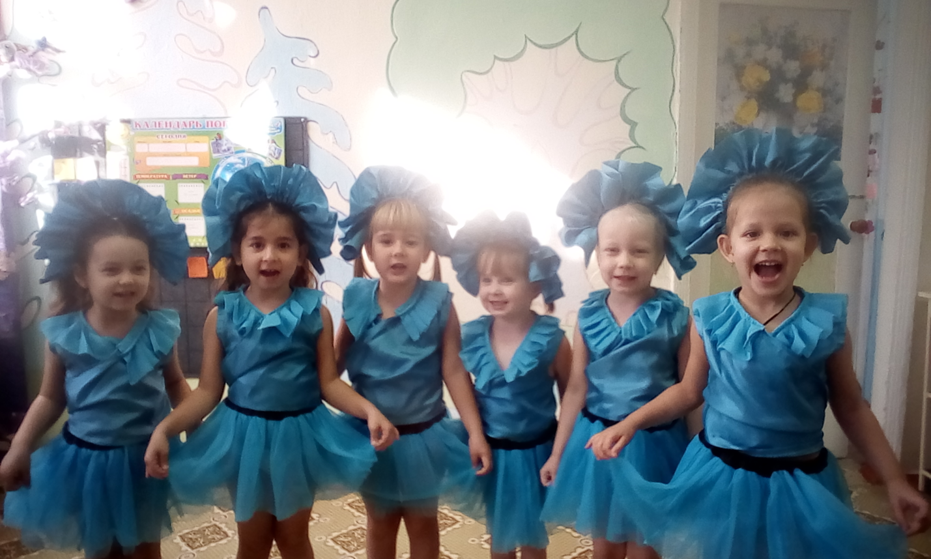

Составила педагог-психолог

Кротенко Елена Сергеевна

г.Новочеркасск

2020-2021 уч.г.

Цель акции: посвящение детей ДОУ в «Эколят – Молодые защитники Природы».

Ход акции:

1. Исполнение «Гимна Эколят».

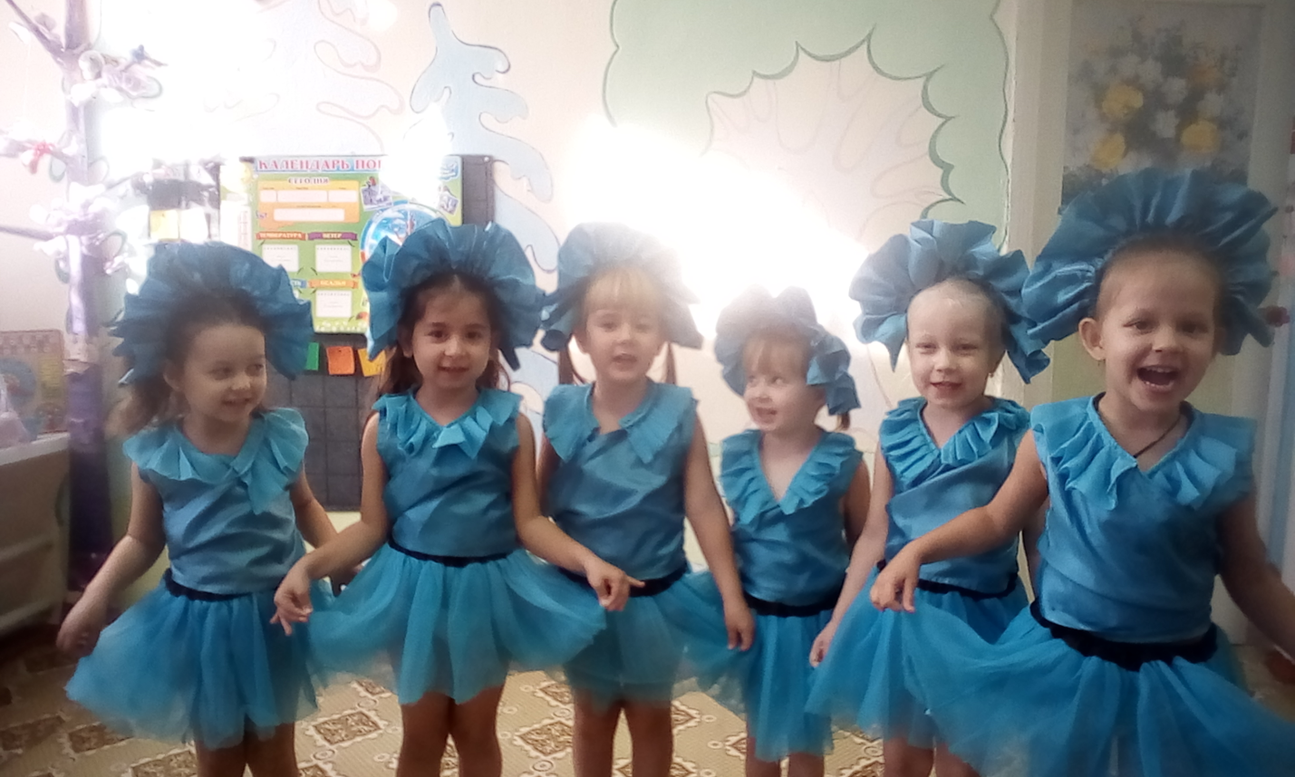

2. Выступление педагога-психолога.

3.Выступление ребят, произнесение «Клятвы Эколят».

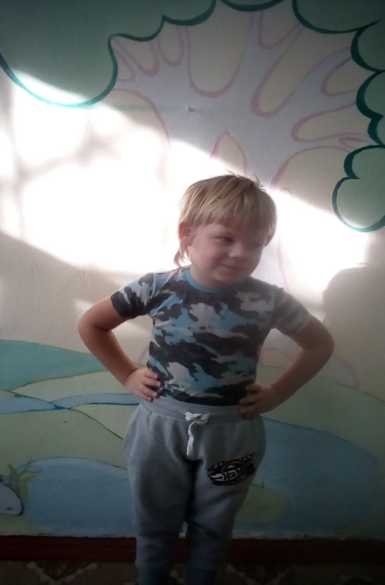 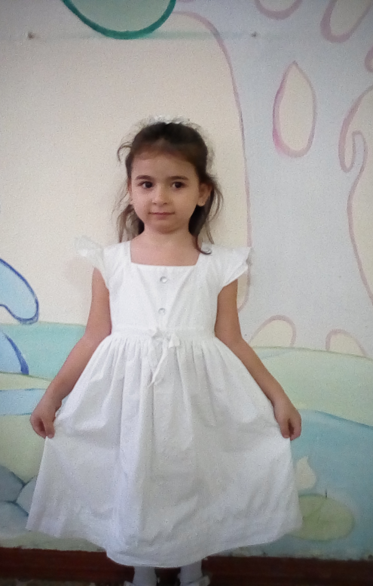

4. Вручение детям Свидетельств участников природоохранного социально-образовательного проекта «Эколята – Дошколята».

5. Конкурс рисунков.

6. Викторина «Эколята – друзья и защитники Природы».

7. Высадка деревьев, цветов.

8. Дидактическая игра «Покорми птиц».

9. Знакомство с логотипом «Эколята» и образами сказочных героев «Эколят» – друзей и защитников Природы.

10. Песни и танцы об осенних явлениях: «Тучка», «Дождик», «Гриб-мухомор».